221宿舍楼学生用例图

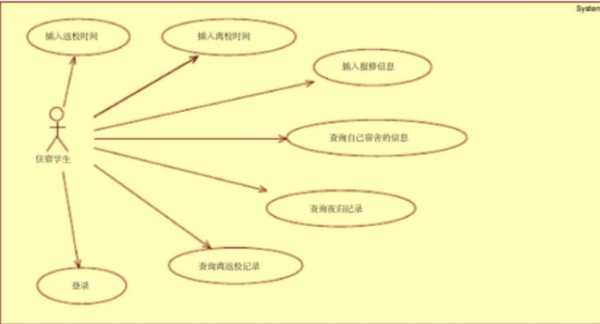

﻿﻿222宿舍楼学生用例图相关说明﻿(1)登录宿舍楼学生子系统﻿用例:登录宿舍楼学生子系统﻿简述:学生可以输入账号密码登录宿舍楼学生子系统参与者:住宿学生﻿前置条件:无。﻿后置条件:如果登录成功显示学生可以操作的功能页面﻿1、住宿学生向学生住宿子系统发出登录请求，用例开始﻿2、系统显示登录界面﻿3、住宿学生输入用户名和密码﻿4、系统对比住宿学生信息，如果输入的信息出现错误，跳转到﻿5、系统显示登录成功，用例结束﻿扩展路径:A﻿<1>、系统提示输入的信息哪些地方出错，要求住宿学生重新输入相关信息或取消登﻿2>、住宿学生选择取消登录，贝U用例结束<3>、住宿学生选择重新登录，转到3﻿(2)查询自己所在宿舍的信息﻿用例:查询自己所在宿舍的信息﻿简述:住宿学生可通过该子系统查询自己所在宿舍的所有信息﻿参与者:住宿学生﻿前置条件:住宿学生必须先成功登录该子系统。﻿后置条件:显示自己宿舍的信息。﻿基本路径:﻿1、住宿学生向子系统发出“查询自己所在宿舍的信息”的请求，开始用例。﻿2、系统显示宿舍的信息。﻿3、用例结束﻿扩展路径:无﻿(3)查询自己的夜归记录﻿用例:查询自己的夜归记录﻿简述:住宿学生可通过该子系统查询自己查询自己的夜归记录参与者:住宿学生﻿前置条件:住宿学生必须先成功登录该子系统。﻿后置条件:显示自己夜归信息。﻿基本路径:﻿1、住宿学生向子系统发出“查询自己的夜归记录”请求，开始用例。﻿2、系统显示查询者的夜归记录信息。3、用例结束﻿扩展路径:无﻿查询自己离返桉记录﻿用例:查询自己离返桉记录﻿简述:住宿学生可通过该子系统查询自己查询自己离返桉记录参与者:住宿学生﻿前置条件:住宿学生必须先成功登录该子系统。﻿后置条件:显示查询自己离返校记录。﻿基本路径:﻿1，住宿学生向子系统发出“查询自己离返桉记录”的请求，开始用例.2、系统显示查询自己离返校记录。﻿3、用例结柬﻿扩展路径:无﻿(5)插入返校时间﻿用例:插入返校时间﻿简述:住宿学生在离校时可通过该子系统播入自己的返校时间﻿参与者:住宿学生﻿前置条件:住宿学生必须先成功登录该子系统。﻿后置条件:如果插入成功，在数据库中插入一条返桉时间记录，如果失败，系统维持原来的状态,﻿基本路径:﻿1、住宿学生向子系统发出“插入返校信息”的请求，开始用例。﻿2、系统要求住宿学生插入返校的时间。﻿3、用例结束﻿扩展路径:无﻿(6)插入离校时间﻿用例:插入离校时间﻿简述:住宿学生可通过该子系统插入离校时间﻿参与者:住宿学生﻿前置条件:住宿学生必须先成功登录该子系统。﻿后置条件:如果插入成功，在数据库中插入一条离校时间记录，如果失败，系统维持原来的状态，﻿基本路径:﻿1、住宿学生向子系统发出“插入离校信息”的请求，开始用例。﻿2、系统要求住宿学生插入返校的时间。﻿3，用例结束﻿扩展路径:无﻿(7)插入报修信息﻿用例:插入报修信息﻿简述:住宿学生可通过该子系统插入报修信息﻿参与者:住宿学生﻿前置条件:佳宿学生必须先成功登录该子系统。﻿后置条件:如果登记成功，在数据库中插入一条申请报修记录，如果失败，系统维持原来的状态,﻿基本路径:﻿1、住宿学生向子系统发出“登记报修解决的时间”的请求，开始用例。2、系统要求住宿学生插入报修申请。﻿3、用例结束﻿扩展路径:无﻿2.3系统管理员用例模型﻿通过分析，在系统管理子系统中，该系统可以完成以下功能:管理宿舍楼管理员信息，如注册，删除宿舍楼管理员信息;管理宿舍楼学生信息，如注册，删除宿舍学生信息;管理其他用户信息，如注册，刑除其他用户信息;设置各个用户的权限;登录系统﻿管理员子系统﻿231系统管理员用例图

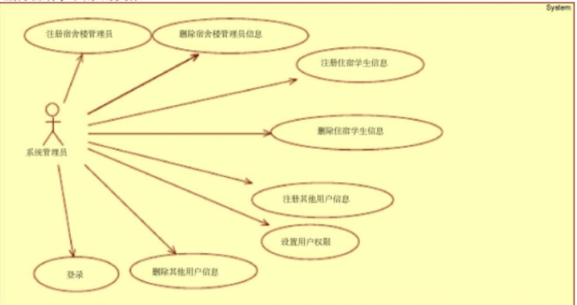

﻿由于每种用户都包舍了注册和删除信息，而且操作都一样，所以只讲宿舍楼管理员的注﻿册和删除操作，其余的类似,﻿2.3.2系统管理员用例图相关说明﻿(1)登录系统管理员子系统﻿用例:登录系统管理员子系统﻿简述:系统管理员可以输入账号密码登录系统管理员子系统参与者:系统管理员﻿前置条件:无。﻿后置条件:如果登录成功显示管理员可以操作的功能页面1、系统管理员向系统管理员子系统发出登录请求，用例开始2、系统显示登录界面﻿3、系统管理员输入用户名和密码﻿对比系统管理员的信息，如果输入的信息出现错误，跳转到5、系统显示登录成功，用例结束。﻿扩展路径:I﻿<1>、系统提示输入的信息哪些地方出错，要求系统管理员重新输入相关信息或取消登录﻿2>、系统管理员迭择取消壁录，则用例结束﻿<3>、系统管理员选择重新登录。转到﻿(2)宿舍楼管理员的注册﻿用例:宿舍楼管理员注册﻿简述:系统管理员可通过该子系统给宿舍楼管理员注册﻿参与者:系统管理员﻿前置条件:系统管理员必须先成功登录该子系统。﻿后置条件:如果注册成功，在数据库中插入一条宿舍楼管理员估息记录，﻿果失败，系统维持原来的状态。﻿基本路径:﻿1、系统管理员向子系统发出“宿舍楼管理员注册”的请求，开始用例。2、系统要求系统管理员填写关于宿舍楼管理员的相关信息。﻿3、系统提交该信息。﻿4、用例结束。﻿扩展路径:无﻿(3)宿舍楼管理员的删除﻿用例:宿舍楼管理员的删除﻿简述:系统管理员可通过该子系统删除宿舍楼管理员﻿参与者:系统管理员﻿前置条件:系统管理员必须先成功登录该子系统，﻿后置条件:如果删除成功，在数据库中删除该条宿舍楼管理员的记录，﻿失败，系统维持原来的状态。﻿基本路径:﻿1、系统管理员向子系统发出“宿舍楼管理员删除”的请求，开始用例。2、系统要求输入要删除的宿舍楼管理员的编号。﻿3、系统查找该宿舍楼管理员的编号，如果失败则调到﻿、系统显示删除成功，用例结束。﻿扩展路径:I﻿<1>、系统提示输入的信息哪些地方出错，要求系统管理员重新输入相关信息或取消删除﻿<2>、系统管理员选择取消删除，则用例结束﻿<3>、系统管理员选择重新输入编号，转到2﻿(4)设置各类用户权限﻿用例:设置各类用户权限﻿简述:系统管理员可通过该子系统设置各类用户权限﻿参与者:系统管理员﻿前置条件:系统管理员必须先成功登录该子系统。﻿后置条件:如果设置成功，在数据库中相应的权限记录被改变，如果失败，系统维持原来的状态，﻿基本路径:﻿1、系统管理员向子系统发出“设置各类用户权限”的请求，开始用例。﻿2、系统要求系统管理员选择各类用户的权限并且提交。﻿3、系统显示修改成功，用例结束。﻿扩展路径:无﻿2.4其他用户用例模型﻿通过分析其他用户子系统应该具有的功能如下:查看各宿舍整体情况、生成报表﻿2.4.1其他用户用例图

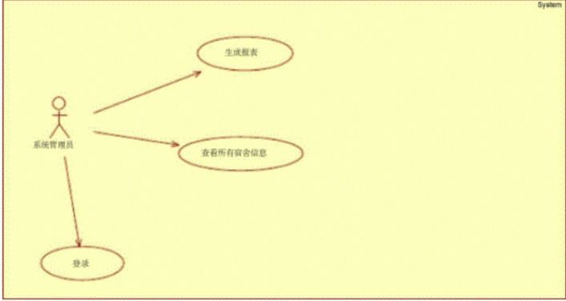

﻿﻿﻿242其他用户用例图相关说明﻿(1)登录其他用户子系统﻿9:PT﻿:PXKBRTKt﻿参与者:其他用户﻿前置条件:无,﻿后置条件:如果登录成功显示其他用户可以操作的功能页面1、其他用户向其他用户子系统发出登录请求，用例开始2、系统显示登录界面﻿3. XRP85﻿比其他用户的信息，如果输入的信息出现错误，跳转到5.KI.﻿扩展路径:﻿<1>、系统提示输入的信息哪些地方出错，要求其他用户重新输入相关信息或取消登录﻿<2>、其他用户选择取消登录，则用例结束﻿<3>、其他用户选择重新登录，转到3﻿(2)查询所有宿舍的情况﻿用例:查询所有宿舍的情况﻿简述:其他用户可通过该子系统查询所有宿舍的情况﻿参与者:其他用户﻿前置条件:其他用户必须先成功登录该子系统。﻿后置条件:显示所有宿舍的情况。﻿基本路径:﻿1、其他用户系统发出“查询所有宿舍的情况”的请求，开始用例2、系统显示所有宿舍的情况。﻿3、用例结束﻿扩展路径:无﻿(3)生成报表﻿用例:生成报表﻿简述:其他用户可通过该子系统生成各种报表参与者:其他用户前置条件:其他用户必须先成功登录该子系统。﻿后置条件:生成各种报表文件。﻿基本路径:﻿1、其他用户向子系统发出“生成报表”的请求，开始用例。2、系统显示所有类型的报表供用户迭择下载。﻿3、用户下载需要的报表，用例结束。﻿扩展路径:无﻿3.1系统中的类﻿系统中的类有四个参与者相关的类和其他的几个相关类。3.1.1参与者相关的类﻿(1)宿舍檀管理员类團



﻿﻿类围说明:﻿DormitoryAdmi ni strator类是宿舍楼管理员的类，它的属性很多，但是其中最主要的属性就是他自身的账号和登录密码。还有其他的一些方法等。﻿(2)住宿学生类

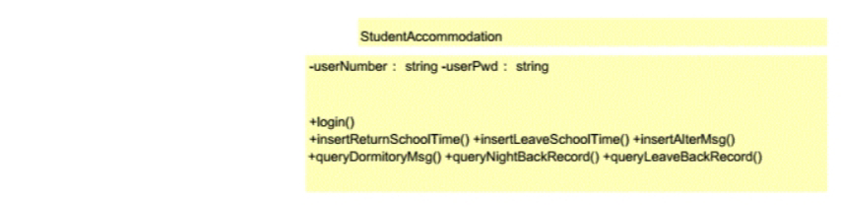

﻿Stude nthcoommodation类是住宿学生的类，最重要的是学生的学号(userNumber)和密码(userPwd)等属性。还有其他的一些方法等。﻿(3)系统管理员类

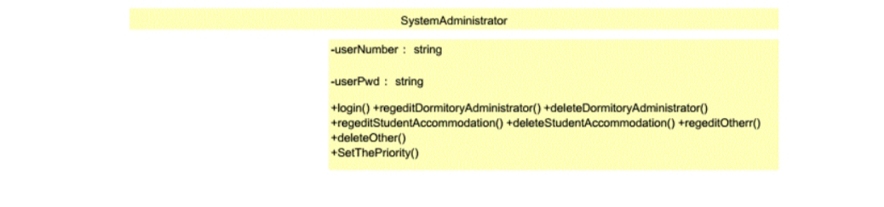

SystemAdministrator﻿是系统管理员的类，包括系统管理员编号(﻿userNumber)、和﻿密码(userPwd)等属性。还有相关的方法。﻿(4)其他用户类



﻿OtherUser类是其他用户类，重要的属性包括编号和密码，还有其他的一些方法。﻿3.1.2系统中其他的相关类

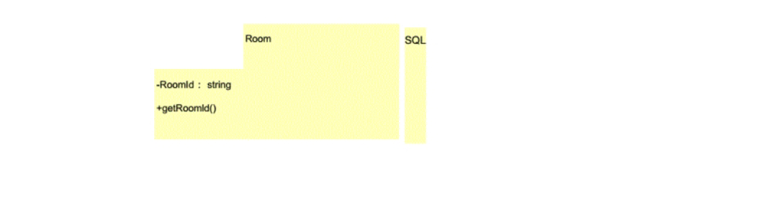

﻿﻿类围说明:﻿<1>Room类是宿舍类，包含了宿舍的所有信息。﻿<2>$QL类是数据库操作类。作为一个中间件可以对数据库进行增删改查﻿3.2系统中类与类的关系﻿分析上述的各个类，发现到最悸都是每个类对数据库的相关操作。﻿用得最多的关系是组合和﻿聚集关系。﻿3.2.1各个类之间的关系图

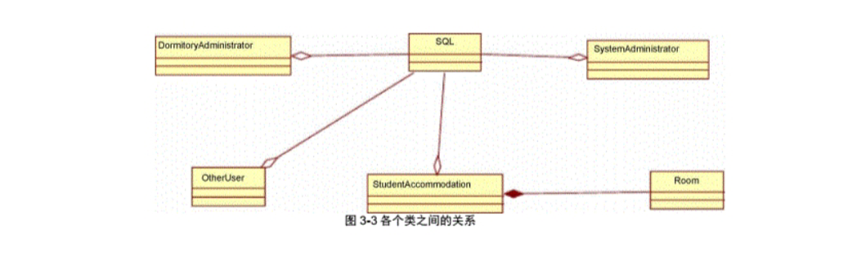

﻿322﻿类之间关系说明﻿在关系表示中要标明类与类之间一对多或者多对多等数量关系，如一个学生只能居住在一个宿舍。每一类用户都可以对数据库操作类进行操作的权利。但是数据库操作类只有一个。根据这些信息，连接起来的类围如上3-3所示。﻿第4章系统动态模型﻿根据系统的用例模型还可以通过对象之间的相互作用来考虑系统对象的行为。这种交互作用通过两种方式进行考察，一种是通过相互作用的一组对象为中心考察，即通过交互围进行，包括序列圈围和协作圈;另一种是通过一独立的对象为中心进行考察，包括活动围和状态围。对象之间的相互作用构成了系统的动态模型。﻿4.1宿舍楼管理员登录宿舍楼管理员系统﻿4.1.1宿舍楼管理员登录宿舍楼管理员系统序列图

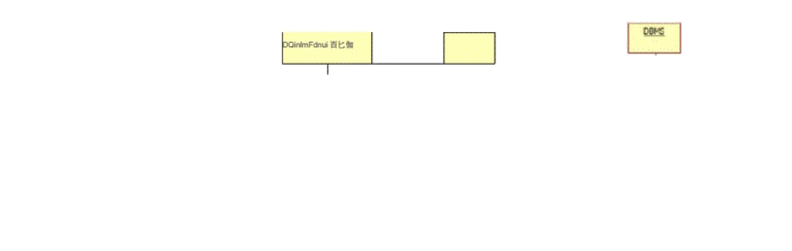

﻿围4-1-1宿舍楼管理员璧录宿金楼管理员系统序列手﻿时序圈说明:﻿login0:宿舍楼管理员登录函数。﻿gotPwd0:在SQL类中根据用户名获得密码﻿query Table(:在DBMS类中执行SQL语句得到用户密码﻿宿舍楼管理员要登录该子系统，首先要与登录窗口交互，登录窗口创建一宿舍楼管理员对象进行期需要的操作。﻿4.1.2宿舍楼管理员登录宿舍楼管理员系统协作图

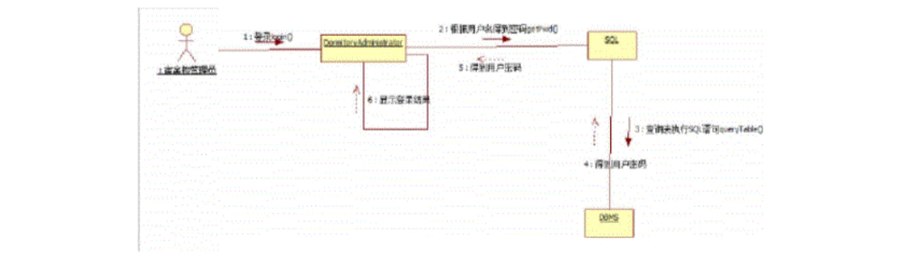

﻿4.2宿舍楼管理员修改学生信息﻿4.2.1宿舍楼管理员修改学生信息时序图

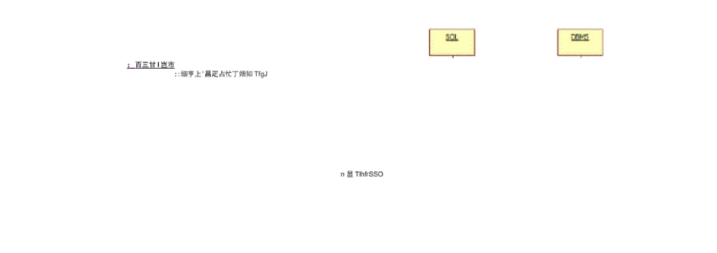

﻿﻿围4-2.1宿舍楼管理员修改学生情息时序围﻿时序围说明:﻿宿舍楼管理员修改学生信息时首先要填入相关学生要修改的信息，然后把学号和修改数据提交到SQL类，由SQL类生成的8q1语句，发送到DBMS，修改数据中的数据。然后再依次返回DBWS的处理结果，并显示给宿舍楼管理员。﻿422宿舍楼管理员修改学生信息协作图

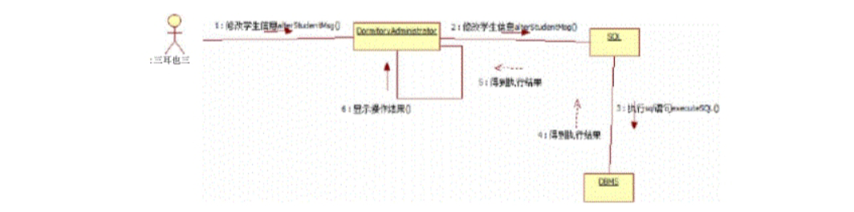

﻿协作围相关说明。﻿<1>修改学生信息:调用 Dormitory Administrator﻿类的alter StudentMsg﻿函数，并且出﻿入学生的学号作为参数，执行直到得到返回结果。<2>修改学生信息:调用SQL类的 alterStudentMisg﻿函数，并且出入学生的学号作为参数，﻿执行直到得到返回结果。﻿<3>执行 SQL语句:程序发送sql命李让DBMS执行。﻿4.3宿舍楼管理员删除学生信息﻿4.3.1宿舍楼管理员删除学生信息时序图

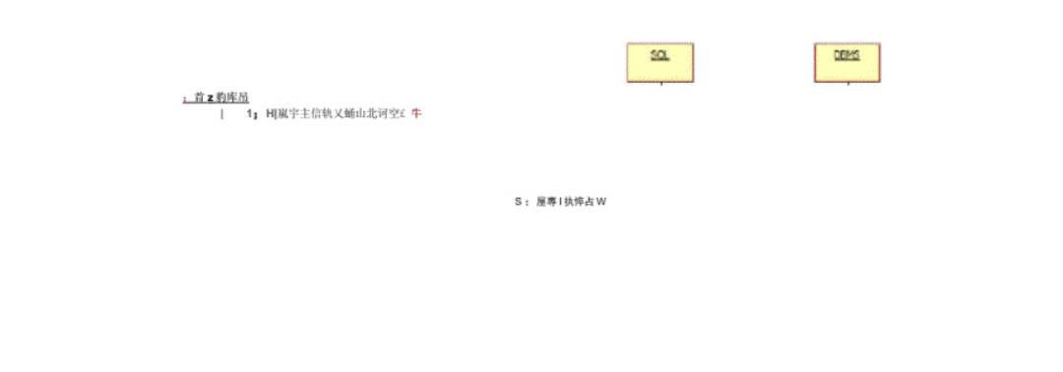

﻿432宿舍楼管理员删除学生协作图

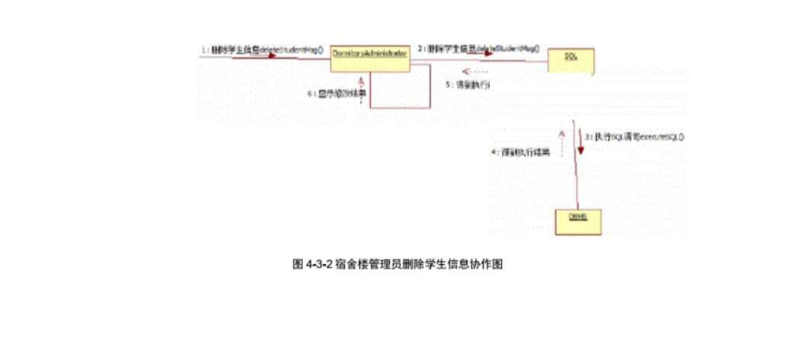

4.5住宿学生插入返校时间﻿4.5.1住宿学生插入返校时间时序图

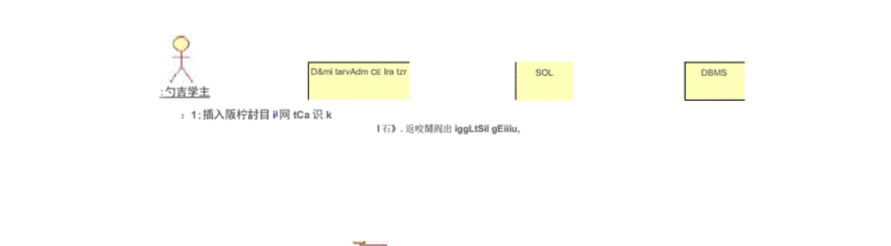

﻿时序围说明﻿<1>插入返校时间:调用宿舍楼管理员类的insortBackSchoolTimo函数执行。<2>插入返校时间调用SQL类的insertBackSchoolTime﻿函数执行。﻿<3>执行8ql语句:DBMS 根据程序发送的8q1指令完成数据库操作。﻿4.5.2住宿学生插入返校时间协作图

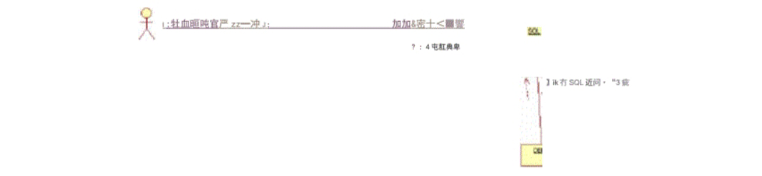

﻿4.6学生宿舍管理系统中的活动图﻿学生宿舍管理系统中的活动围分为分为宿舍楼管理员活动围、围和住宿学生活动系统管理员活动图和其他用户活动围。﻿461宿舍楼管理员活动图活动图

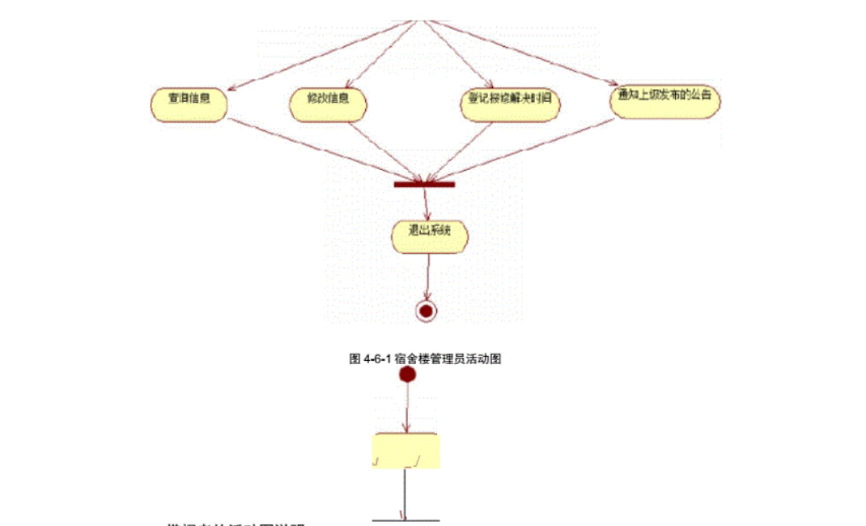

﻿惜阅者的活动围说明:﻿<1>宿舍楼管理员需要登陆才能进行所有操作。﻿<4>在离开时，如果宿舍楼管理员已经登录系统，则需要进行退出操作<5>宿舍楼管理员完成所有操作后离开系统。﻿462住宿学生活动图

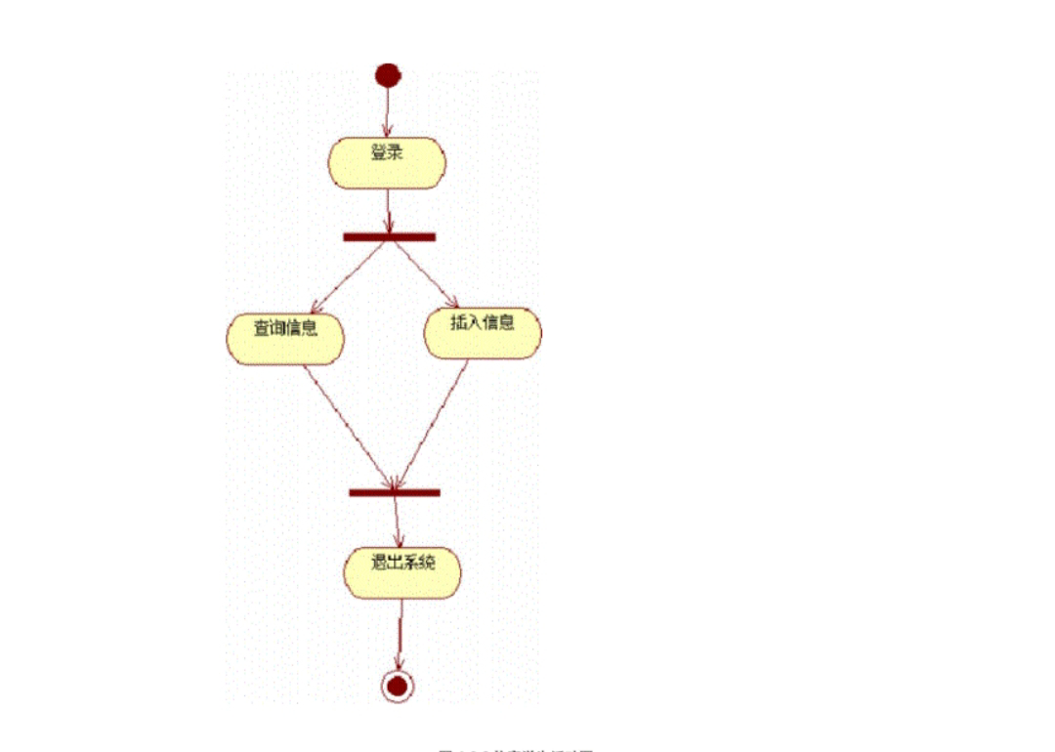

463系统管理员活动图

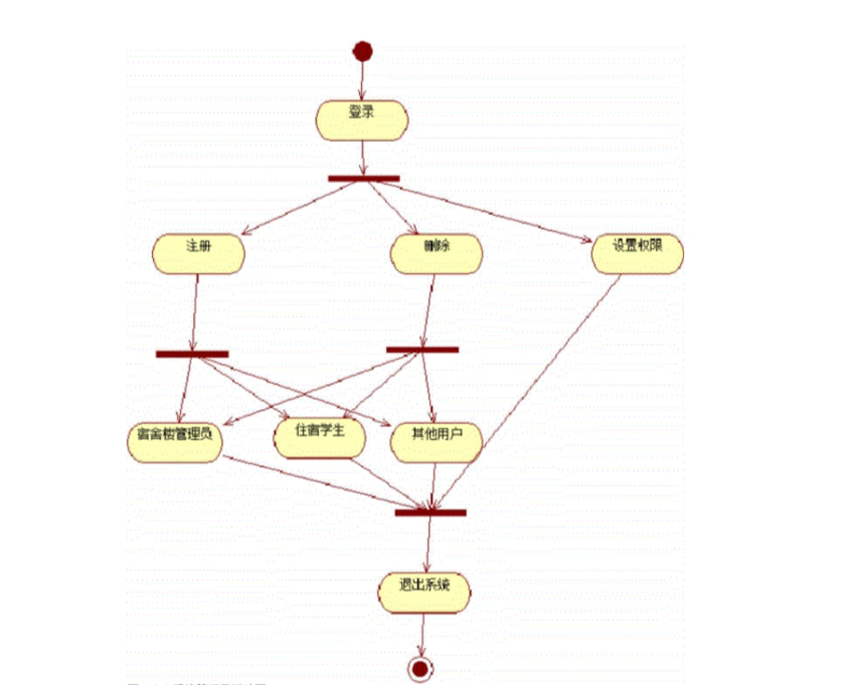

﻿围4-6-3系统管理员活动围﻿系统管理员活动图说明:﻿<1>系统管理员在维护系统前需要登录到管理系统。<2>系统管理员在登录后进行各种操作的信息界面﻿<3>系统管理员在<2>界面中可以注册、刑除和各类用户<4>活动完毕后需要退出系统管理界面。﻿4.6.4其他用户活动图

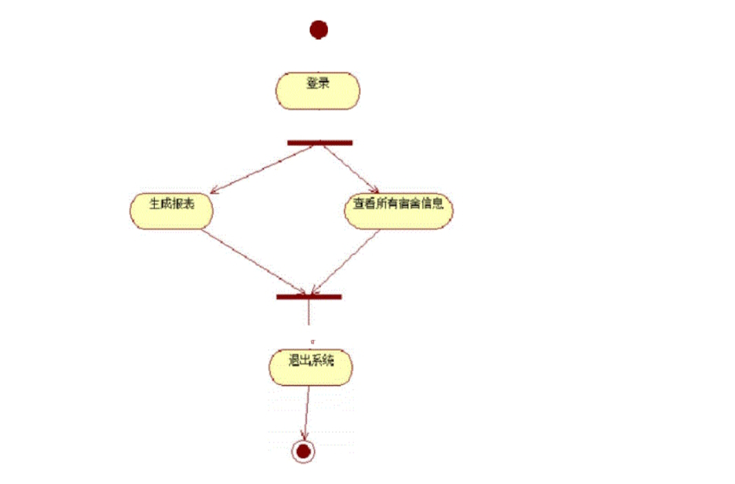

﻿第5章系统部署模型﻿前面的静态模型和动态稷型都是按照路基的关电对烯烃进行的概念建模。﻿还﻿需要对系统的实现结构进行建模。对系统的实现结构进行建模的方式包括两种，即构件图和部署图。﻿5.1学生宿舍管理系统的构件图﻿在学生宿舍管理系统中，可以对系统的主要参与者和主要业务实体类分别创建对应的构建进行映射，并且创建构件围

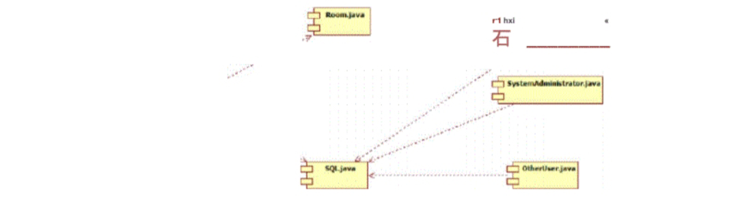

5.2宿舍管理员构件图﻿521宿舍管理员操作构件图

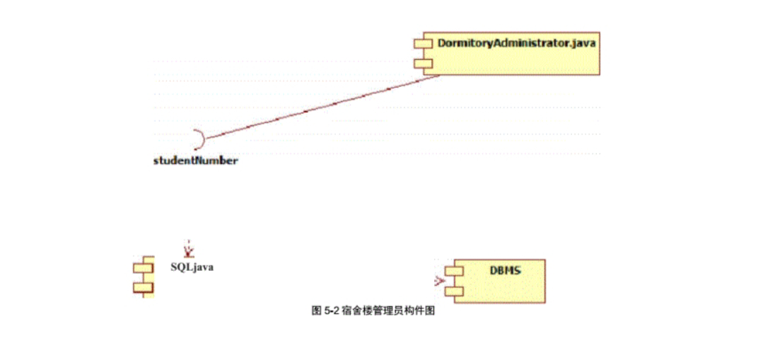

﻿522宿舍管理员构件图说明﻿<1>管理员通过学生编号接口来进行$QL数据库的各种操作﻿5.3住宿学生构件图﻿531住宿学生构件图

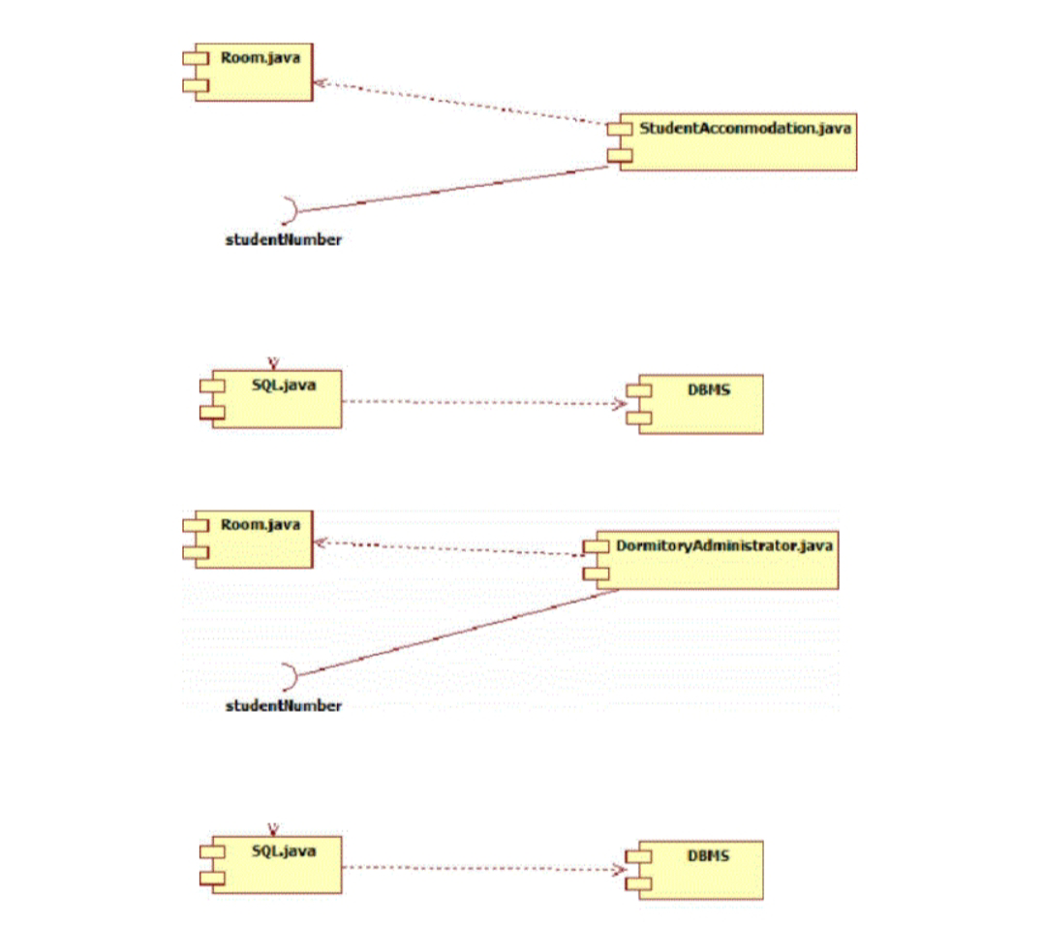

532住宿学生构件图说明﻿住宿学生通过学生编号来处理各种各样的操作5.4系统管理员构件图﻿5.4.1系统管理员构件图

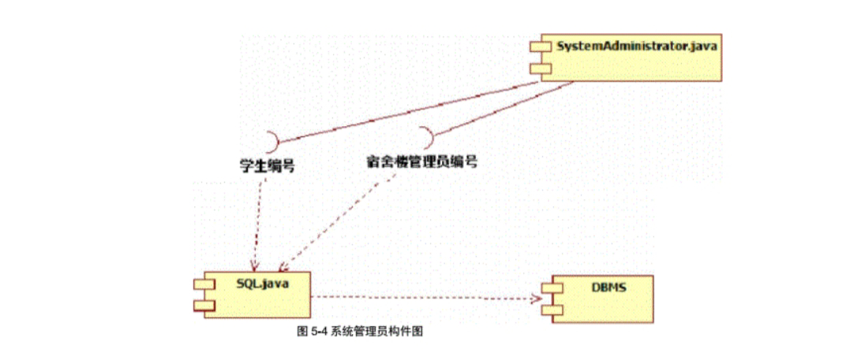

﻿5.4.2系统管理员构件图说明﻿<1>系统管理员通过学生编号来对学生信息进行维护。﻿<2>系统管理员通过宿舍楼管理员编号来对宿舍管理员信息进行维护﻿5.5学生宿舍管理系统部署图﻿5.5.1部署图

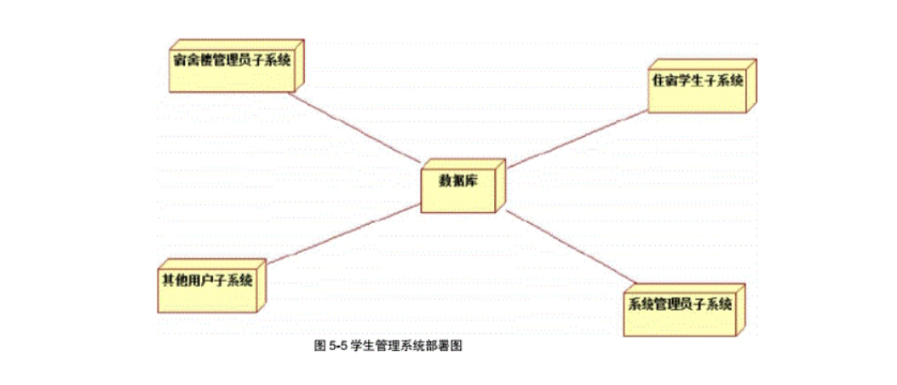

﻿5.5.2部署图说明﻿<1>数据库节点:负责数据存储，处理等。﻿<2>后台系统维护节点:系统管理员通过该节点进行后台维护，执行系统管理员允许的所有操作。﻿6.1总结﻿小组成员通过这次课题研究和设计，对举生宿舍管理系统进行了系统性的需求分析和系统建稷，对于系统的各项子功能也有详细的分析和把握。该文档主要介绍了系统分析的3个方面，包括功能性需求，非功能性需求以及设计约束条件。最后从四个方面对学生宿舍管理系统进行系统建模，分别是系统的用例模型、系统的静态模型、系统的动态模型以及系统的部署模型。大家分工协作，共同讨论，充分发挥了各自的能动作用和团队协作意识，由于时间比较紧凄，所以整个系统分析设计中难免存在错误和漏洞，感请老师同学批评指正。﻿6.2展望﻿系统的整体需求分析和模型设计已经完成，但是其中有一些细节还有待商核，比如系统用例稷型之间的关系等，在日后要进行完善，另一方面在系统的编程实现方面还没有实际着手开展，希望在以后时间比较充裕的时候能够加以实现